Hanno®-Folienband DUO Easy+ 240 150

HANNO

Eigenschaften

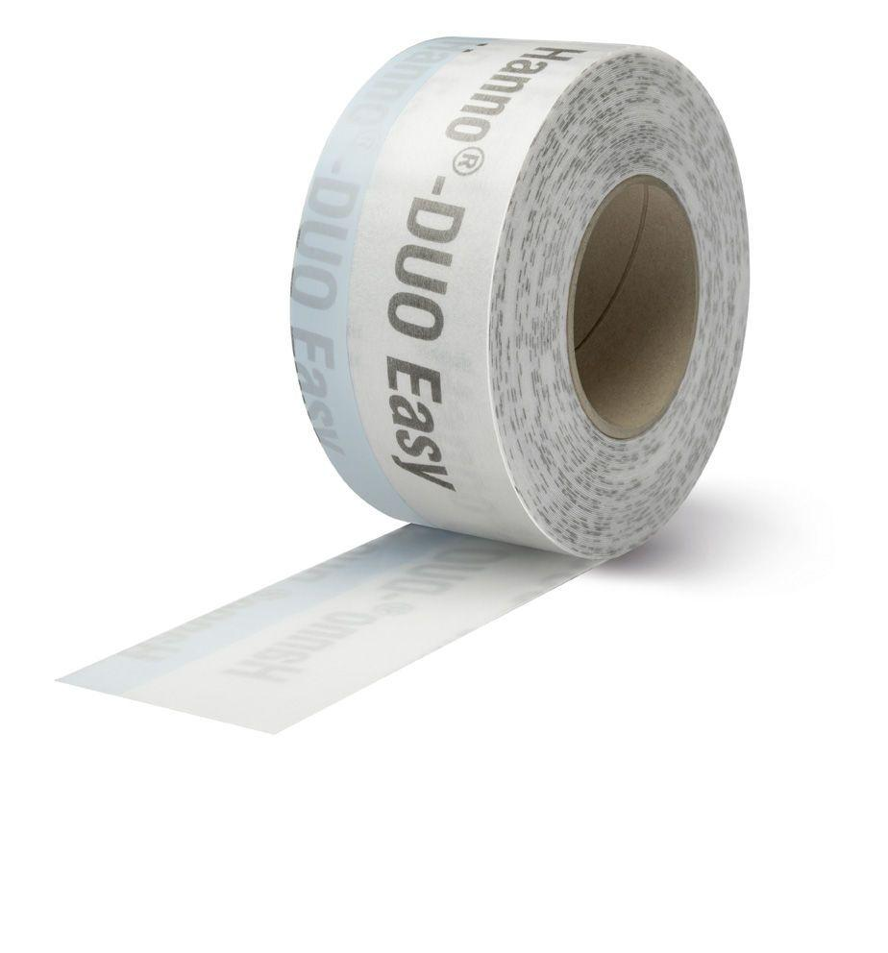

GTIN:

4027713015523

HAN:

3736702000000200

Farbton

weiß

Werkstoff

Acrylat, Polyamid (PA), Polyethersulfon (PES), Vlies

Breite (mm)

150,00

Stärke (mm)

0,65

Brandverhalten

E

Schlagregendichtheitsklasse

E (größer 600 Pa)

sd-Wert (m)

0,48 - 12,00

Verarbeitungstemperatur (°C)

-10,00 - 40,00

Bruchdehnung

> 30%

Dehnfähig

Ja

Eigenschaften

zusätzlicher Klebestreifen auf der gegenüberliegenden Seite, alle Klebeschichten mit längsgeteilter Folie überdeckt

Emissionen

EMICODE® EC1Plus

Feuchtevariabel

Ja

Freibewitterung/UV

3 Monate UV-Stabilität/Witterungsbeständigkeit

Fugendurchlasskoeffizient DIN EN 12114

an ≤ 0.1 (m³ / h m dPa)⅔

Kartons pro Palette

48

Norm Brandverhalten

EN 13501-1

Rollen pro Karton

2

Schlagregensicherheit nach EN 1027

> 1050 Pa

Werkstoffe

PES-Vlies und PA-Folie, Acrylathaftkleber

Widerstand gegen Wasserdurchgang Folie

W1

Zulässige Gesamtverformung

30 % bezogen auf unverklebte Bandbreite

Zusätzlicher Klebestreifen auf der Oberseite

Ja

Überputzbar

Ja

Überstreichbar

ja

zul. Gesamtverformung Fugendichtstoff

30%